06/23-12
Wachsam
im Auftrag der Wissenschaft

Video Guard unterstützt
Forschungsvorhaben auf der Panormastraße

Jedes Jahr ereignen sich zahlreiche Verkehrsunfälle. Für Motorradfahrerinnen und Motorradfahrer ist das Risiko, dabei ums Leben zu kommen, besonders hoch. Vor diesem Hintergrund sollten vor allem auf den bei Bikern beliebten Straßen zusätzliche Sicherheitsmaßnahmen getroffen werden. Hierzu zählt auch die Panoramastraße bei Düren zwischen Vossenack und Schmidt. Um dort das Unfallrisiko zu minimieren, startet hier ein Verkehrsversuch: So wird die Wirksamkeit ellipsenförmiger Markierungen auf der Straße getestet. Neben dem rechtzeitigen Erkennen des Kurvenverlaufs wird durch das Abbremsen auch die Lärmbelastung verringert. Bei dem Forschungsvorhaben wird Videoanalytik eingesetzt – letztere ist an einem Kameraturm montiert. Mit Video Guard kommt dabei ein System zum Einsatz, das nicht nur eine genaue Ausrichtung der Forschungskamera ermöglicht, sondern zugleich die eingesetzte Technik vor Diebstahl und Vandalismus schützt.

Die Panoramastraße zwischen Schmidt und Vossenack in der Nordeifel ist eine ehemalige Bergrennstrecke und bei Motorradfahrerinnen und Motorradfahrern beliebt. Oftmals wird die Strecke jedoch deutlich zu schnell befahren – mit teils schwerwiegenden Folgen. So ist nicht nur eine erhöhte Lärmbelastung ein Problem; viele Unfälle enden hier tödlich. Um die Sicherheit der Biker zu erhöhen, startet jetzt ein innovativer Verkehrsversuch mit speziellen ellipsenförmigen Markierungen. Sie sollen dabei helfen, die Aufmerksamkeit zu erhöhen und den Kurvenverlauf rechtzeitig zu erkennen.

Ab Mai wurde der Straßenverkehr zunächst ohne Markierungen beobachtet. Nach drei Wochen warnen ellipsenförmige Markierungen auf der Straße die Fahrer und zeigen den Verlauf der Strecke auf. Die eingesetzte Videoanalytik, die an einem Kameraturm moniert ist, beobachtet hier nun erneut drei Wochen lang das Verkehrsgeschehen. Denn die Wirksamkeit der Markierungen soll genauer erforscht werden. Bei der erfolgreichen Durchführung des Forschungsvorhabens spielt das Kamerasystem „Video Guard“ eine entscheidende Rolle. Denn der Turm erfüllt gleich zwei Dienste: Zum einen wird hier die Videokamera zur Beobachtung des Verkehrs installiert. Zum anderen schützen die bereits integrierten Kameras vor Diebstahl und Vandalismus. Auf diese Weise sichert sich das System somit selbst und sorgt dafür, dass das Datenmaterial lückenlos gesammelt werden kann. Der Verkehrsversuch erfolgt so unter optimalen Bedingungen. Die Hochleistungskameras der Video Guard-Türme sichern den Standort ohne tote Winkel und mit großer Reichweite – bei Tag und Nacht. Außerdem ist das Video Guard-Überwachungssystem individuell an die spezifischen Anforderungen des Einsatzbereichs angepasst. Selbst bei unvorhersehbaren Ereignissen wie einem Stromausfall gewährleistet die Technologie eine zuverlässige Funktionalität. Dies wird durch eigens entwickelte Notstromkonzepte wie Akkupufferung und Hochleistungsakkus sichergestellt, die auch in Ausnahmesituationen den benötigten Schutz bieten. Dabei tragen die hohe Qualität der Video-Bilder und die Anpassungsfähigkeit des Systems zur reibungslosen Datenerfassung diese spannenden Forschungsprojektes bei.
ca. 3.100 Zeichen

Über Video Guard:
Video Guard umfasst eine Vielzahl mobiler Videobewachungslösungen inklusive Leitstellen- und Interventionsorganisation. Die Systeme dienen der Vermeidung geschäftsschädigender Vorfälle wie Diebstahl, Vandalismus und Baufortschrittsverzug. Sie werden insbesondere zum Schutz von Baustellen, Logistikflächen, kritischen Infrastrukturen sowie im Eventbereich eingesetzt. Angeboten wird Video Guard von der International Security GmbH mit Sitz im ostfriesischen Hesel und der BLÖMEN Verkehrs- und Sicherheitstechnik GmbH aus Gescher.

Bildunterschriften
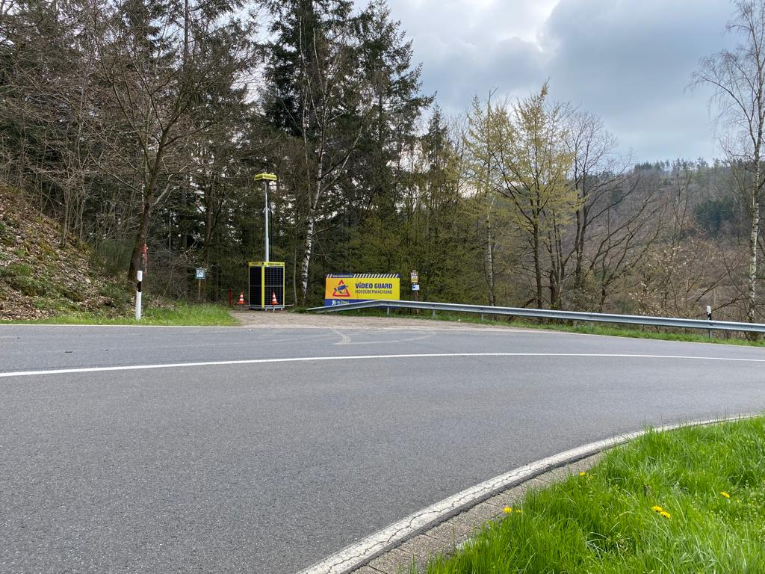
[PR_23-12 Video Guard]
Vor der Installation der Fahrbahnmarkierungen wird der Verkehrsfluss erfasst, um Vergleichswerte zu erzielen.
Foto: Video Guard

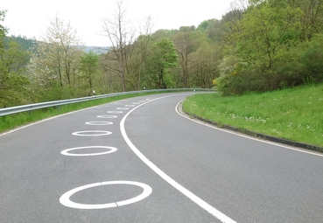
[PR_23-12 Markierungen]
Unfälle auf der Panoramastraße bei Düren sollen reduziert werden. Dazu wird ein Verkehrsversuch mit ellipsenförmigen Markierungen auf der Straße durchgeführt.
Foto: Institut für Straßenwesen, RWTH Aachen

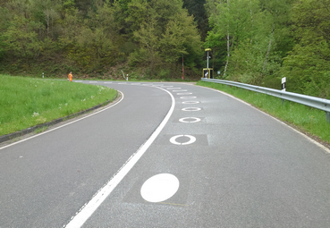
[PR_23-12 Datenerhebung]
Das Verkehrsgeschehen wird sowohl mit als auch ohne Markierungen beobachtet, um so ihre Wirksamkeit genauer zu erforschen.
Foto: Institut für Straßenwesen, RWTH Aachen

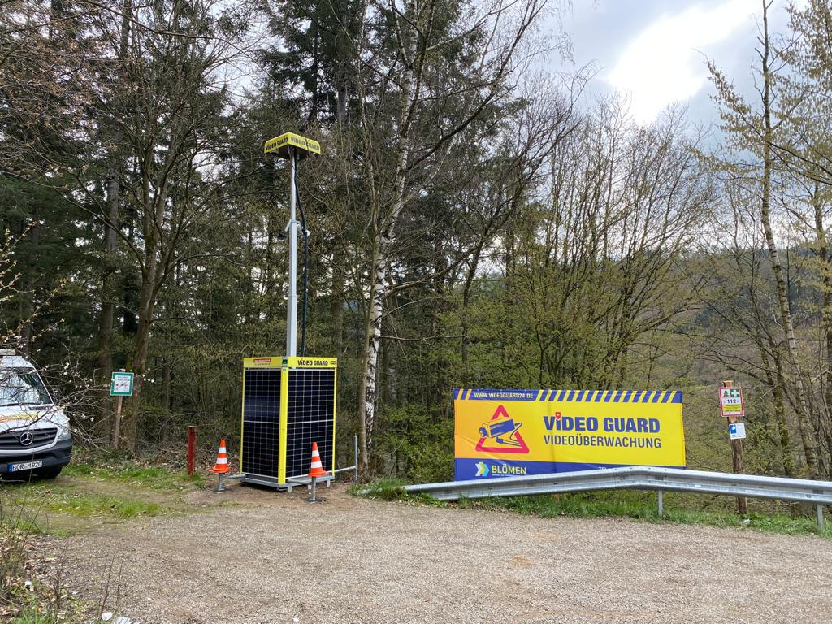
[PR_23-12 Kameraturm]
Das Überwachungssystem „Video Guard“ sichert das Forschungsvorhaben zwischen Vossenack und Schmidt.
Foto: Video Guard

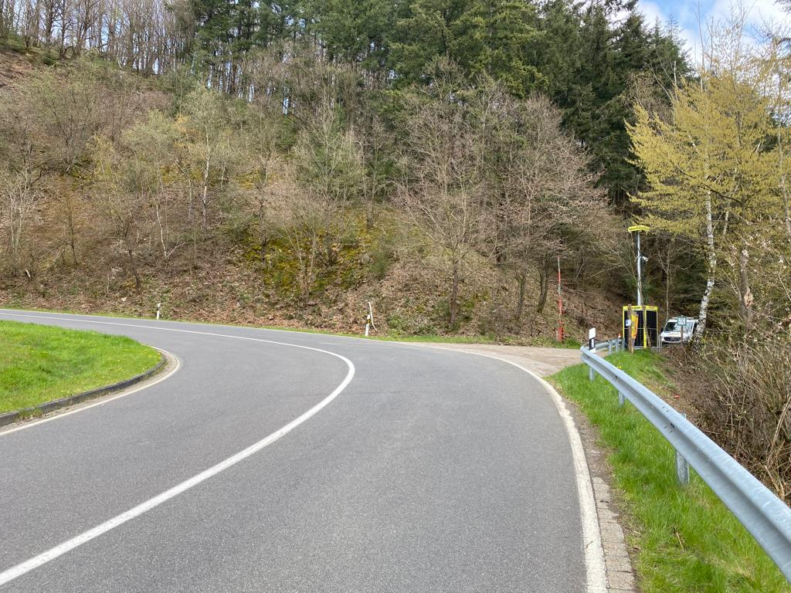
[PR_23-12 Panoramastraße Düren]
Die Panoramastraße zwischen Schmidt und Vossenack in der Nordeifel ist eine ehemalige Bergrennstrecke und bei Motorradfahrerinnen und Motorradfahrern sehr beliebt.
Foto: Video Guard

Rückfragen beantwortet gern:

BLÖMEN Verkehrs- und
Sicherheitstechnik GmbH
Benno Blömen
Tel. +49 (2542) 86 960 10
eMail: benno.bloemen@bloemen-vus.de
www.bloemen-vus.de
ISG International Security GmbH

Jörn Windler
Tel. +49 (4950) 8062 23
eMail: j.windler@videoguard24.de
www.videoguard24.de

Kommunikation2B

Mareike Wand-Quassowski
Tel. +49 (231) 330 49 323
eMail: m.quassowski@kommunikation2b.de
www.kommunikation2b.de

